Selbstpräsentation
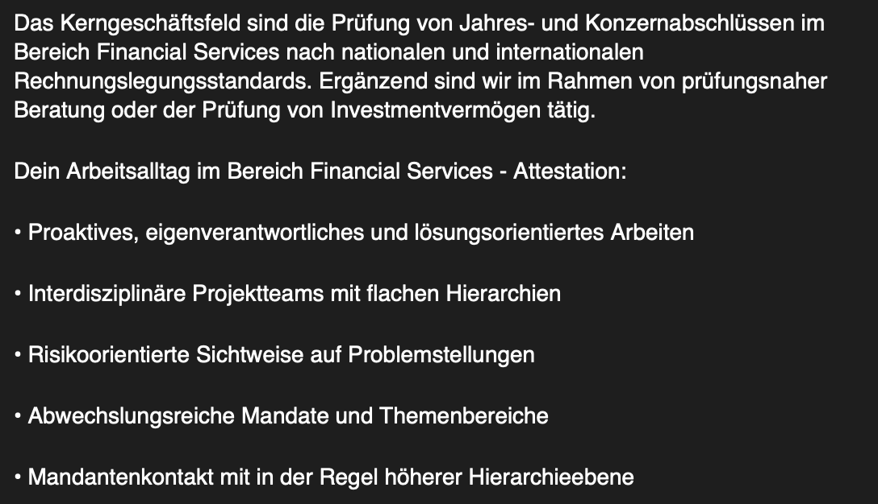

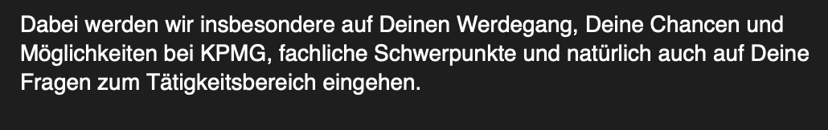

Erst einmal vielen Dank für Ihre Einladung und für Ihre Zeit. Ich freue mich sehr, hier heute zu sein.

Mein Interesse an der Wirtschaft entstand in der 8. Klasse durch den Matheunterrichts. Wir besprachen häufig das Thema Aktien und warum viele Menschen Angst haben, in sie zu investieren, da sie kein Geld verlieren möchten. Ich lernte, dass diese Angst oft unbegründet ist, da die meisten Menschen sich auf das konzentrieren, was hier und jetzt passiert, anstatt was in 5-10 Jahren passieren könnte.
Das machte mich neugierig und ich verbrachte damals den größten Teil meiner Sommerferien damit, mehr über das Thema zu erfahren, indem ich mir YouTube-Videos anschaute und Bücher wie "The Intelligent Investor" las. Durch diese Lektüre lernte ich die Grundprinzipien des Investierens kennen und die verschiedenen Arten zu investieren.

Dies war der Grund, warum ich mich nach meiner Fachoberschulreife für die Fachhochschulreife im Bereich Wirtschaft und Verwaltung entschied. Dort konnte ich durch Fächer wie Betriebswirtschaft und Volkswirtschaft mein Wissen deutlich erweitern.
Deshalb entschied ich mich auch dafür, selbst in Aktien zu investieren, indem ich Jahresabschlüsse analysierte und mich auf Free Cashflow, EPS, Umsatz und P/E Ratio fokussierte. Dadurch lernte ich auch, dass jeder Sektor einzigartig ist und anders analysiert werden muss. Zum Beispiel achtete ich bei Banken auf Kriterien wie Tangible Book Value, Return on Equity oder Capital Ratios. Dies war der Grund, warum ich mich für eine Karriere in der Finanzbranche entschied.

Durch einen Freund erfuhr ich von dem Studiengang Banking & Finance. Durch eine Recherche bin ich dann auf die Technischen Hochschule Köln gestoßen, das war einer der wenigen Unis, die diesen Studiengang überhaupt anbot. Worauf hin ich mir dann das Modulhandbuch von diesem Studiengang durch las und wusste, dass das der richtige Studiengang für mich ist. Der Vorteil war dabei das die TH Köln auch sehr Praxis orientiert ist und man schon während des Studiums wichtig Einblick in die Praxis erhält.
Zum Beispiel müssten wir im 1. Semester uns in Gruppen selbst ein Geschäftsmodell aussuchen und einen Businessplan dazu erstellen. Wir entschieden uns für einen Online-Shop, der Tee verkaufen sollte.
Meine Hauptaufgabe in diesem Projekt war es den Finanzplan zu erstellen und da dieser von sehr großer Bedeutung für Banken und Investoren ist, war es sehr wichtig eine umfangreiche Analyse der Branche durchzuführen. Dabei habe ich mir verschiedene Berichte, Artikel und Statistiken angeschaut zum Thema Tee Konsum in Deutschland, Markt Anteile und auch Berichte von anderen Unternehmen die Tee kaufen. Um so eine realistische Prognose des Umsatzes zu stellen. Die Zusammenarbeit im Team war dabei von großer Bedeutung, da wir uns gegenseitig unterstützt und unsere Ideen und Einsichten eingebracht haben. Dadurch ist es uns gelungen den besten Businessplan des Semesters zu erstellen, der 87 von 90 Punkten erreicht hat.

In den ersten Monaten meines Studiums bin ich auf den Verein Entrepreneurs Club Cologne gestoßen, der mich auch sehr interessierte, da ich auch aus einem Umfeld komme, wo viele selbständig sind. Weshalb ich mich dann auch entschied mich dort zu engagieren im Finance-Ressort. Dort hatte ich die Möglichkeit eigene Ideen einzubringen, wie das Automatisieren des Kassenbuchs durch eine Software, um so effizienter zuarbeiten. Außerdem konnten wir zusammen die finanzielle Lage deutlich besser verbessern, indem wir eine Finanzplanung eingeführt hatten, die es vorher nicht gab. Durch den Verein ist mir bewusst geworden, wie wichtig Teamarbeit auch im Arbeitsalltag ist, um effizient und strukturiert zu arbeiten.

Um meine Fähigkeiten weiter zu verbessern und mehr Verantwortung zu übernehmen, hatte ich mich dafür entschieden einem Verein bei der Gründung zu helfen und dann auch die Buchhaltung zu übernehmen.

KPMG

Da dies aber noch nicht genug für mich ist, entschied ich mich ursprünglich für ein Praktikum im Bereich Audit. Da diese sehr wichtig für die Wirtschaft ist und auch für die Börse eine wichtige Rolle spielt. Denn so wie die Banken und die Währungen auf Vertrauen der Bürger bzw. der Kunden beruht, beruht die Entscheidung eines Investors oder einer Bank, ob sie in ein Unternehmen investieren, auch auf Vertrauen.

Aber als ich in der E-Mail ließ, welche Aufgaben im Financial Service – Attestation anfallen, war dies doch sehr interessant und vor allem passender zu meinem Profil, weshalb ich mich umso mehr freue, heute hier zu sein und diese Möglichkeit zu haben.

Mein Interesse sowie Motivation an einer Möglichkeit bei KPMG Erfahrung zu sammeln, kommt zu einem daher das KPMG über eine starke Präsenz im Finanzdienstleistungssektor verfügt im Vergleich zu den anderen Big Four. Außerdem bieten sie eine Vielfalt an Aufgaben und Bereichen wie z.B. Tax, Law, Consulting, Deal Advisory. Und dadurch das KPMG ein Internationales breit aufgestelltes Unternehmen, in 145 Ländern und über 236.000 Mitarbeiter hat man Zugriff auf ein besonders wertvolles Netzwerk.

Deloitte
Wieso Audit?
Da dies aber noch nicht genug für mich ist, möchte ich ein Praktikum im Bereich Audit machen. Um so meine Kenntnisse zu vertiefen und ein tieferes Verständnis für Finanzen erlangen. Das, was mich am Audit so fasziniert, ist es welche Rolle die Wirtschaftsprüfung für die Wirtschaft spielt und auch für die Börse. Denn ihre Arbeit tragt dazu bei, dass Investoren und andere Interessensgruppen vertrauenswürdige und verlässliche Informationen über die Finanzberichte eines Unternehmens erhalten.

Wieso Deloitte?
Mein Interesse sowie Motivation an einer Möglichkeit bei Deloitte Erfahrung zu sammeln, kommt zu einem daher das Deloitte das größte Prüfungs- und Beratungsunternehmen ist weltweit. Außerdem hat man die Möglichkeit an spannenden Projekten mitzuarbeiten bei großen Unternehmen. Und dadurch das Deloitte ein Internationales breit aufgestelltes Unternehmen, in mehr als 150 Ländern und über 410.000 Mitarbeiter hat man Zugriff auf ein besonders wertvolles Netzwerk.

Um die Zeit von der Schule bis zum Studium zu überbrücken, entschied ich mich für einen Teilzeitjob im Einzelhandel, bei dem ich die Möglichkeit hatte, wichtige Fähigkeiten für den Arbeitsalltag zu erlernen, wie den Umgang mit Kunden und Teamfähigkeit.

Durch meine starke Neugier neue Sachen zu lernen bin ich in der Lage relativ schnell neue Sachen zu lernen. Zum Beispiel müssten wir für eine Hausarbeit ein Dashboard mit PowerBI erstellen für die Vertrieb Situation einer Bank und wir wollte in meiner Gruppe schon Vorarbeiten, deshalb wusste niemand wie PowerBI wirklich funktioniert. Dennoch ist es mir gelungen in kürzester Zeit ein Dashboard zu erstellen der die wichtigsten KPIs darstellt und konnte zudem meinen Kommilitonen bei Problemen helfen.

Fragen:
- Wenn ich den Platz fürs Praktikum bekommen würde, was werde ich getan haben, damit Sie zurückblicken und sagen können, dass dies eine sehr gute Entscheidung war und diese Person perfekt für die Stelle war?
- Was würden sie sagen, waren bis jetzt ihre Höhepunkte Ihrer Arbeit bei XXX und was waren ihre Tiefpunkte?
- Was sind die größten Herausforderungen in dieser Rolle?
- Welche Unternehmenswerte und -kulturen sind besonders wichtig für das Unternehmen?

Sehr geehrte Frau/Herr [Name],

vielen Dank, dass Sie mir am [Datum] die Möglichkeit gegeben haben, mich bei Ihnen vorzustellen. Das Vorstellungsgespräch hat mich sehr beeindruckt und ich bin davon überzeugt, dass KPMG der perfekte Ort für mein Praktikum im Financial Services – Attestation ist.

Ich habe mich sehr über die Gelegenheit gefreut, mehr über das Unternehmen und die Tätigkeiten in diesem Bereich zu erfahren und bin begeistert von der fachlichen Kompetenz und der professionellen Atmosphäre, die ich während des Gesprächs erleben durfte.

Ich hoffe sehr, dass ich die Chance haben werde, in Ihrem Unternehmen zu lernen und mich zu entwickeln. Ich würde mich sehr freuen, wenn ich die Möglichkeit bekommen würde, meine Fähigkeiten und Kenntnisse in der Praxis bei KPMG unter Beweis stellen zu können.

Nochmals vielen Dank für Ihre Zeit und Ihr Interesse an meiner Person.

Mit freundlichen Grüßen,
[Dein Name]

